学习先进事迹 汲取榜样精神

4月8日，武江区医保局召开全体干部大会，学习曹吾林同志先进事迹，激励全局干部职工敬业奉献、实干担当。
会上，局党组书记、局长李惠歆同志介绍了曹吾林同志的先进事迹，并集中学习了区委书记《在武江区学习曹吾林同志先进事迹全体干部大会上得讲话》精神。
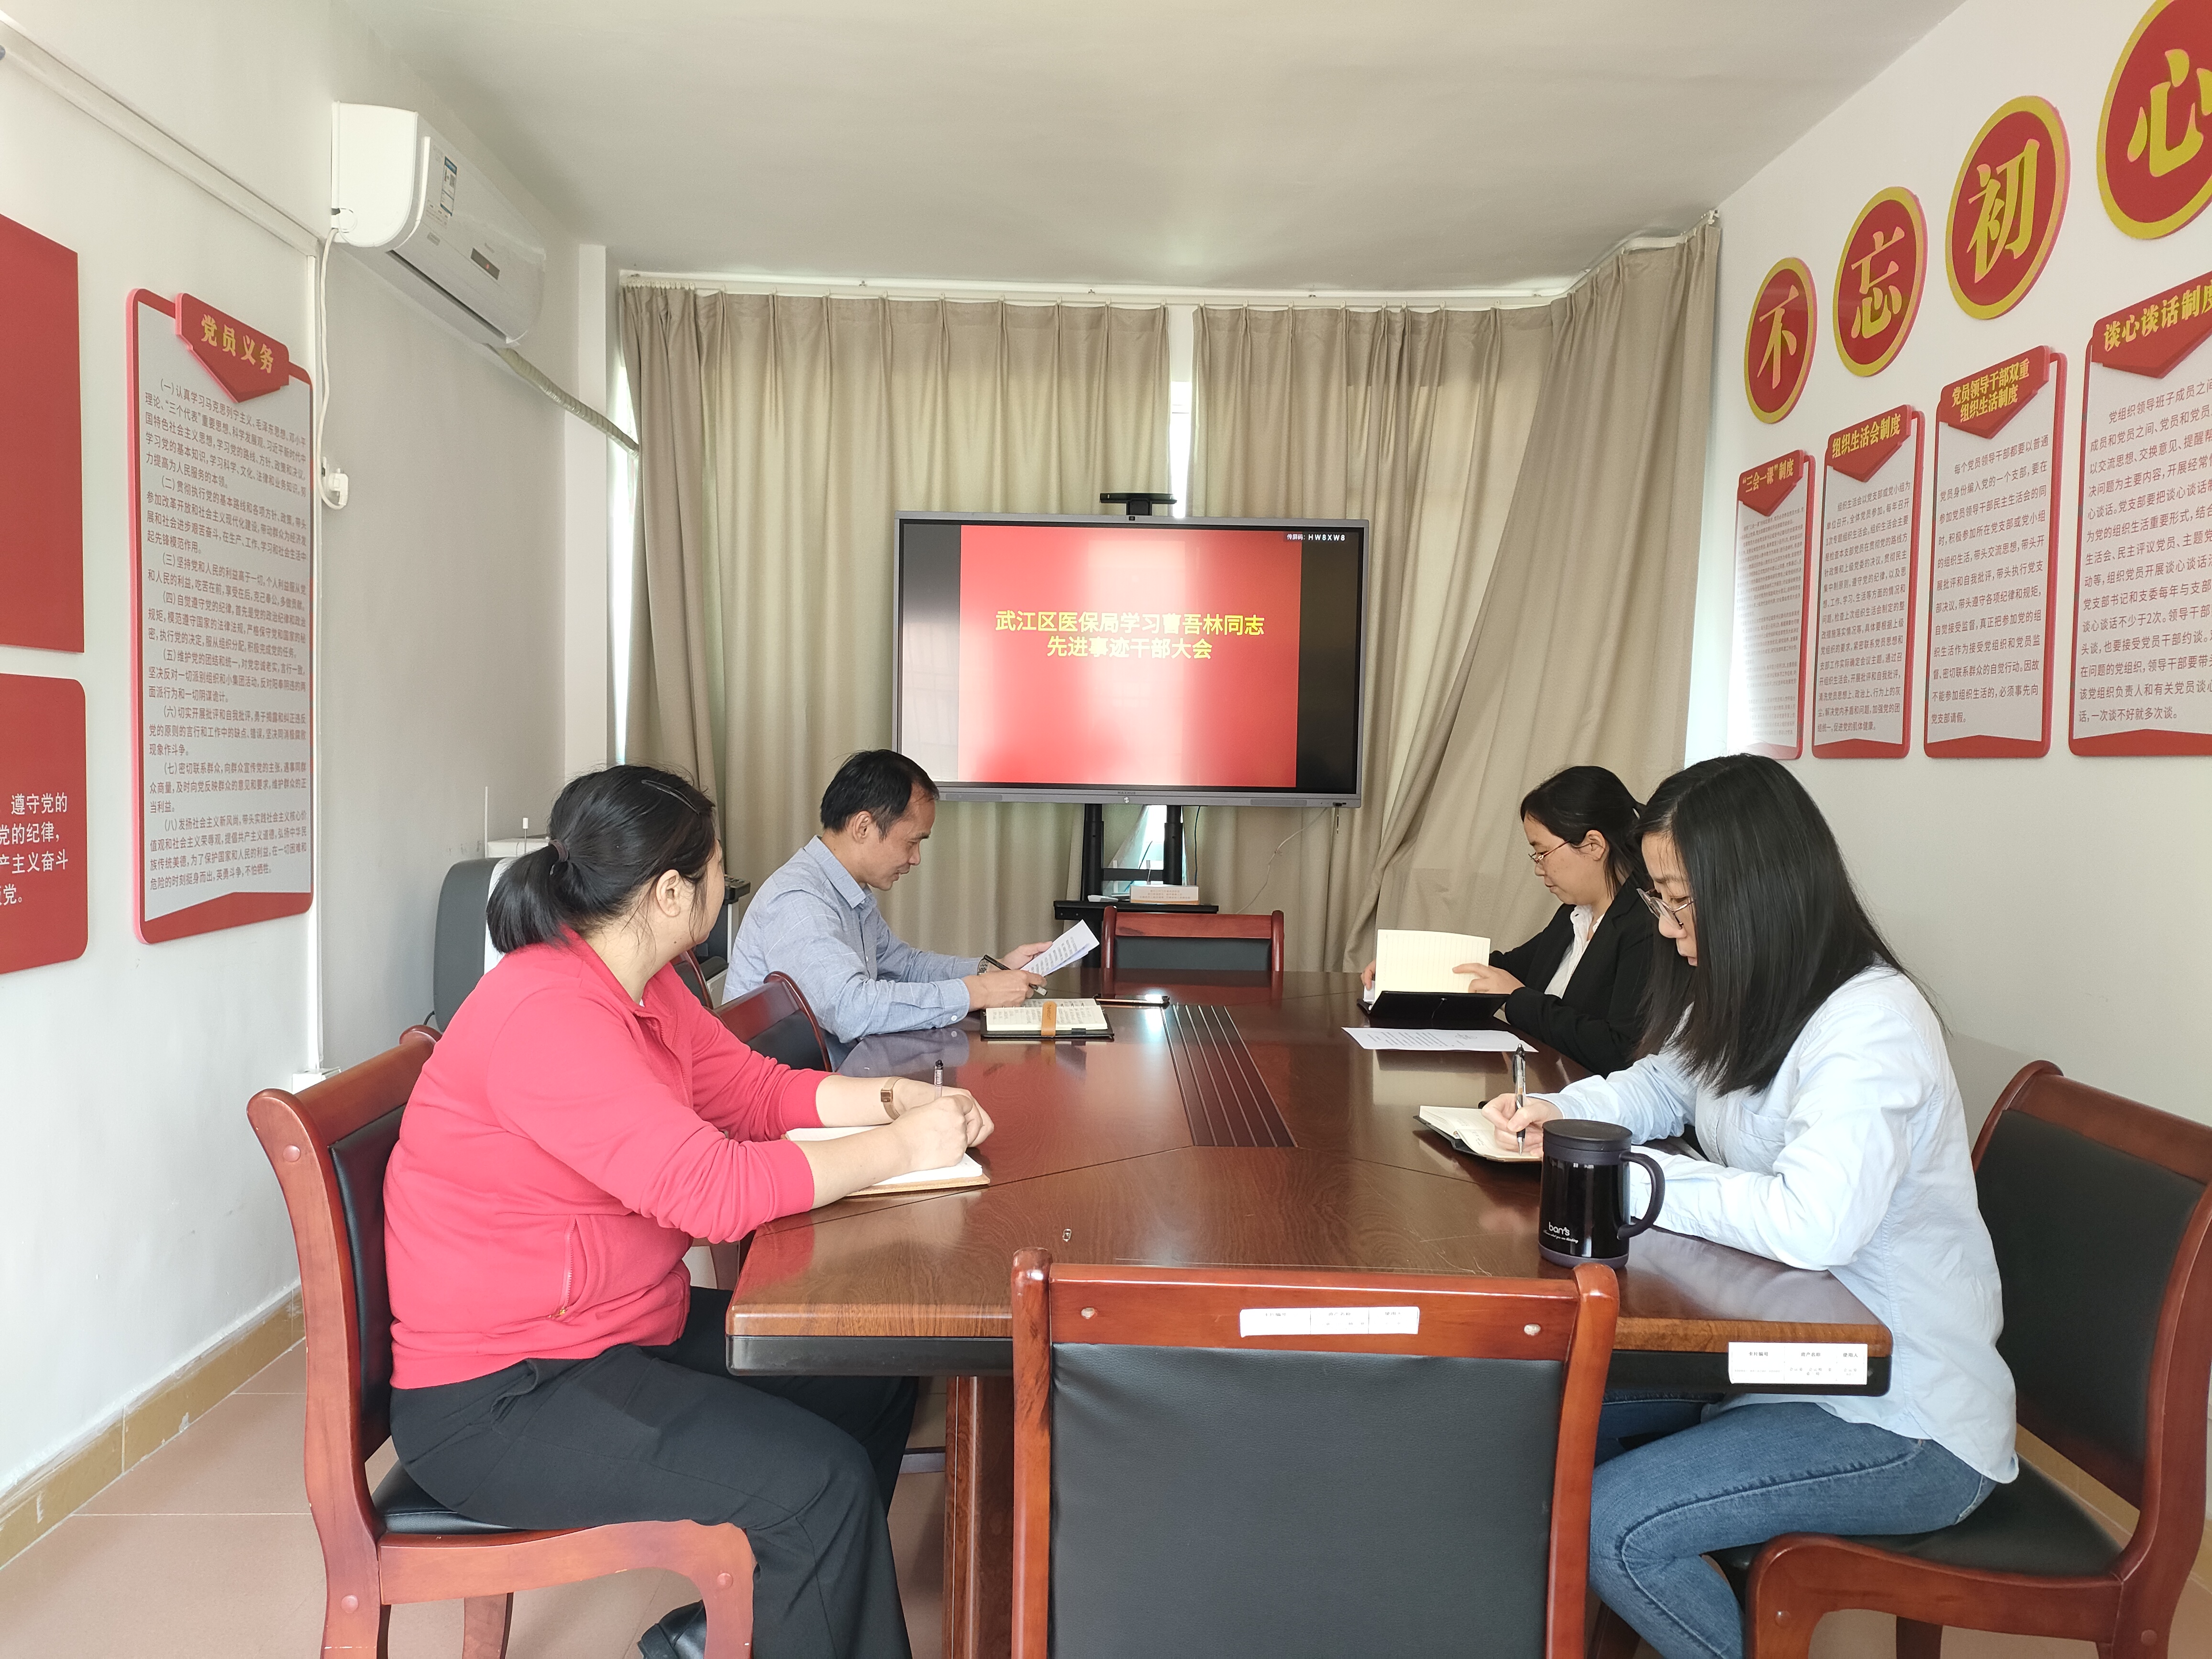
会议强调，要学习曹吾林同志始终对党忠诚、敬业奉献、公道正派、实干担当的精神，要学习曹吾林同志冲在前、干在前，用实际行动践行对党、对人民的誓言的精神，要学习曹吾林同志崇高的为民情怀。
会议要求，全局党员干部要以曹吾林同志为榜样，要以先进为标杆，用实际行动践行党的宗旨，将保障人民群众健康福祉的生动实践厚植于医保民生服务的前沿一线，把各项医保民生政策措施压紧压实，推动医疗保障事业高质量发展。

